Geschäftsstelle des Behindertenbeauftragten, 80792 München | NAME  Holger Kiesel  TELEFON  089 1261-2799  E-MAIL  behindertenbeauftragter@stmas.bayern.de
Herrn Bundesgesundheitsminister
Dr. Carsten Linnemann
BMG
per Email:
poststelle@bmg.bund.de

Ihr Zeichen, Ihre Nachricht vom | Unser Zeichen, Unsere Nachricht vom  Bitte bei Antwort angeben | DATUM
 | 6407-3/1961 | 29.10.2026

Stellungnahme zum Kabinettsentwurf des Pflegeneuordnungsgesetzes (PNOG)
Sehr geehrter Herr Bundesminister Dr. Linnemann,

vielen herzlichen Dank für Ihr Engagement für Menschen mit Behinderungen und Pflegebedarfen auf Landes- und Bundesebene. Als Bündnis auf Landesebene aus Selbstvertretungsverbänden für Menschen mit Pflegebedarfen und Behinderungen sowie ihren An- und Zugehörigen und gesetzlichen Betreuungen wenden wir uns gemeinsam mit großer Besorgnis an Sie. Geteilt wird unsere Besorgnis auch von einigen Leistungserbringern und Partnern aus Bayern.
Aus unserer Sicht werden mit dem Kabinettsentwurf bewährte Unterstützungsstrukturen für Menschen mit Behinderungen und Pflegebedarfen in der häuslichen Umgebung massiv geschwächt. Statt die häusliche Versorgung und inklusive Unterstützungsangebote im Alltag zu stärken, führen die geplanten Regelungen zu spürbaren Leistungseinschränkungen und extremen Belastungen der betroffenen Personengruppen.
Der Entwurf scheint nur bedingt geeignet, um die strukturellen Herausforderungen der Pflegeversicherung nachhaltig zu lösen. Eine nachhaltige Stabilisierung der Pflegeversicherung erfordert mehr als kurzfristige Einsparmaßnahmen. Notwendig sind wirkliche strukturelle Reformen, wozu auch eine solidarischere Finanzierung, etwa durch die Einbeziehung weiterer Erwerbsgruppen, gehört. Die Zusammenlegung von Ansprüchen als vermeintliche Vereinfachung darf nicht gleichzeitig zu versteckten Leistungskürzungen für die betroffenen pflegebedürftigen Menschen führen. Ob die geplanten Maßnahmen die intendierten Verbesserungen in Bereichen der Prävention und Rehabilitation tatsächlich ermöglichen scheint fragwürdig.

1. Verhinderungspflege erhalten: Entlastungsstrukturen sichern
Wie die Konferenz der Beauftragten von Bund und Ländern für die Belange von Menschen mit Behinderungen in der Stellungnahme vom 02.10.2026 betont, ist die Verhinderungspflege eine unersetzliche Säule der häuslichen Pflege. Der Ersatz dieses flexiblen Instruments durch starr zweckgebundene Einzelbudgets nimmt Familien die nötige Flexibilität für geplante Entlastungen sowie für bewährte Angebote der Offenen Hilfen und Familienentlastenden Dienste (FED). Dies betrifft auch Angebote der Kinder- und Jugendarbeit mit FED-Anerkennung sowie anerkannte Angebote zur Unterstützung im Alltag wie häusliche Betreuungsdienste oder Betreuungsgruppen. Das neue Überbrückungsbudget fängt dies nicht auf, da es primär auf unvorhersehbare Akutkrisen ausgerichtet ist.
Der Wegfall verlässlicher Entlastung droht pflegende Angehörige zu überlasten und verlagert Kosten direkt auf die Haushalte der Länder und Kommunen.

2. Flexibilität sichern: Das Sozialraumbudget (§ 45b SGB XI) muss übertragbar bleiben
Das neuen Sozialraumbudget (300 Euro monatlich für Kinder und Jugendliche unter 25 Jahren sowie 175 Euro ab 25 Jahren) verfällt nach dem starren Monatsprinzip und kann weder angespart noch ins Folgejahr übertragen werden. Dies widerspricht der Lebenswirklichkeit der Pflegebedürftigen und ihrer Familien sowie einer selbstbestimmten Pflege und Unterstützung.
Individuelle Unterstützungsbedarfe statt Monatsraster: Der Betreuungs- und Entlastungs-bedarf bei Kindern und Erwachsenen mit Pflegebedarfen und Behinderung fällt unregelmäßig und auch nicht planbar an – beispielsweise bei Ferienfreizeiten, Wochenendangeboten, Familienentlastenden Diensten (FED) oder in akuten Belastungsphasen.
Das Sozialraumbudget muss vor allem Menschen mit einem erhöhten Betreuungsbedarf auch im Pflegegrad 1 zur Verfügung stehen. Die Unterstützung von Selbstständigkeit und Selbstbestimmtheit im Sozialraum ist zur Prävention gerade in einem frühen Stadium besonders wirkungsvoll.
Forderung: Damit das Budget nicht wirkungslos verfällt, müssen nicht genutzte Beträge weiterhin monatlich angespart und mindestens bis zum 30. Juni des Folgejahres flexibel eingesetzt werden können.

3. Frühzeitige Entlastung sichern: Kein Streichen des Pflegegrad 1 (§ 28a / § 45b SGB XI)
Der Kabinettsentwurf sieht vor, das Sozialraumbudget bei Pflegegrad 1 vollständig zu streichen. Besonders der Pflegegrad 1 mit dem Entlastungsbetrag wirkt als präventives Instrument, das den Verbleib in der Häuslichkeit ermöglicht, weil dadurch die Alltagsfähigkeit und die Selbständigkeit der Betroffenen gestärkt sowie die pflegenden An- und Zugehörigen entlastet werden.
Wir sehen durch das Streichen des Entlastungsbetrages die Finanzierung der präventiven Hilfen in Gefahr. Gerade bei Pflegegrad 1 ermöglicht der bisherige Entlastungsbetrag Familien und Angehörigen den ersten unbürokratischen Zugang zu niedrigschwelliger Unterstützung. Fällt dieser weg, droht eine Überlastung der Pflegepersonen und ein rascheres Fortschreiten der Pflegebedürftigkeit. Der Entlastungsbetrag ist nicht nur eine finanzielle Unterstützung, sondern häufig der entscheidende, erste Zugang zu Hilfe und Selbstbestimmung im Alltag.
Unsere Forderung:
Der Zugang zum Sozialraumbudget muss auch bei Pflegegrad 1 garantiert sein, um Überlastungen vorzubeugen und hohe Folgekosten bei Heimunterbringung zu vermeiden. Das PNOG sieht zwar eine allgemeine präventive Pflegeberatung ab 2029 vor. Diese ersetzt jedoch nicht die bestehenden Hilfen durch Nachbarschaftshilfe und Betreuungsdienste (FED, Offene Hilfen) bei Kindern, Jugendlichen und auch Erwachsenen mit Behinderungen und Pflegebedarfen oder durch häusliche Betreuungsgruppen beispielweise bei Menschen mit Demenz. Die Menschen benötigen weiterhin ein auf ihre Bedarfe abgestimmtes Unterstützungsangebot.
Konkrete Beispiele sind in der Anlage aus Baden-Württemberg genannt, können aber 1:1 auf bayerische Fälle übertragen werden.

4. Vielfalt der Angebote schützen: Keine Benachteiligung durch § 45a Abs. 1 Satz 5 SGB XI
Die strikte Koppelung, wonach eine professionelle Zulassung nach § 72 SGB XI eine landesrechtliche Anerkennung ausschließt, stellt Familienentlastende Dienste und Angebote der Offenen Hilfen vor existenzielle Probleme. Wir fordern die Wahlfreiheit zu erhalten: Betroffene Familien sind auf ein vielfältiges, passgenaues Angebot angewiesen. Das Gesetz muss sicherstellen, dass ambulante Betreuungs- und FED-Dienste unbürokratisch erreichbar und finanzierbar bleiben, ohne in klassische Pflegedienststrukturen gedrängt zu werden.

5. Faire Zugänge garantieren: Keinerlei Benachteiligung bei der Begutachtung (§ 15 SGB XI)
Durch die Erhöhung der Schwellenwerte für die Pflegegrade soll der Anstieg der Zahl der Menschen, die die Leistungen der Pflegekassen in Anspruch nehmen, gebremst werden.
Schutz für Menschen mit Behinderungen und Pflegebedarfen (hier insbesondere
Menschen mit Demenz): Es darf nicht dazu kommen, dass diesen Menschen der Zugang
zu bedarfsgerechten Pflegegraden erschwert wird. Der im Gesetz verankerte Besitzstandschutz für Bestandsfälle ist unverzichtbar. Bei Neuanträgen dürfen keine Hürden aufgebaut werden.
Die Anhebungen der Schwellenwerte und der Bewertungssystematik verändern nicht den tatsächlichen Pflege- und Unterstützungsbedarf der Betroffenen. Sie dienen weder der Entlastung der pflegenden Angehörigen, noch sind sie hinsichtlich der Prävention sinnvoll. Diverse Bedarfe von Menschen mit Behinderung drücken sich nicht allein in körperlicher Pflege aus, sind aber pflegerelevant, weil sie unmittelbar die Selbstversorgung, die Sicherheit und die Teilhabe betreffen. Eine Begutachtungssystematik, die solche Einschränkungen nicht angemessen berücksichtigt oder durch höhere Schwellenwerte noch schwerer zugänglich macht, würde etwa Menschen mit Sinnesbehinderungen systematisch benachteiligen.

6. Pflegebegleitung
Grundsätzlich zu begrüßen ist die Idee einer Pflegebegleitung. Jedoch muss sichergestellt werden, dass Menschen mit Behinderung die Begleitung überhaupt barrierefrei in Anspruch nehmen können. Informationen in schwer lesbaren Schreiben, nicht barrierefreie Online-Portale, fehlende telefonische Alternativen oder nicht screenreaderfähige Dokumente dürfen nicht dazu führen, dass Betroffene Nachteile erleiden.
Unsere Forderung:
Wir bitten Sie nachdrücklich, in Ihrer politischen Arbeit die Perspektive der Menschen mit Pflegebedarf und Behinderungen sowie deren pflegende Angehörigen in den Mittelpunkt zu stellen. Nur mit praxisnahen, flexiblen, bedarfsgenauen Regelungen kann das Pflegeneuordnungsgesetz seinem Anspruch gerecht werden, häusliche Pflege nachhaltig und selbstbestimmt zu stärken. Um die direkten Auswirkungen auf die betroffenen Menschen zu veranschaulichen, bitten wir Sie auch die Anlage zum Brief mit einigen Beispielen dieser Auswirkungen zur Kenntnis zu nehmen.

Das Schreiben geht auch an die Bundestagsabgeordneten aus Bayern, die Pflegestrukturkommission, die Staatsministerin für Familie, Arbeit und Soziales, die Staatsministerin für Gesundheit und die Sozial- und Gesundheitsausschüsse des Landtages in Bayern.

Mit freundlichen Grüßen  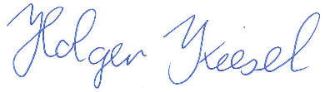  Holger Kiesel  Beauftragter der Staatsregierung | 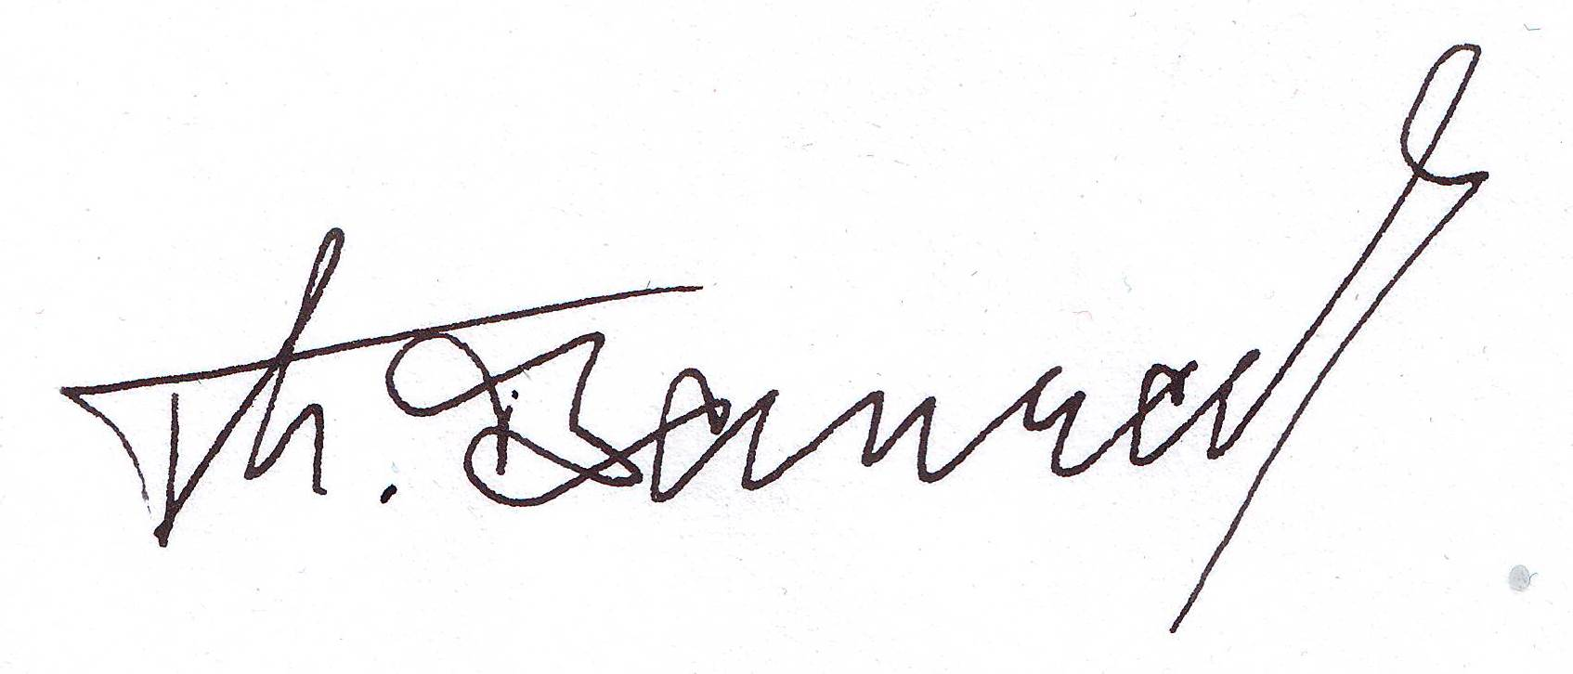  Thomas Bannasch  Landesgeschäftsführer
 | 

 | 
 | 
 | 
 | 
 | 
 | 
 | 
 | 
 | 


